ПРИЛОЖЕНИЕ
Календарь грантовых программ и конкурсов (декабрь 2024 года)
№ | Название конкурса | Краткая аннотация конкурса | Сроки подачи заявки | Грантополучатели | Ссылки  на конкурсы
1. |   Всероссийский конкурс  «Лучший учитель»  Организатор: Компания «Комус» | Конкурс направлен на повышение престижа профессии, выявление и поддержку творческих и талантливых педагогических работников общего и профессионального образования России.  Номинации:  Учителя и воспитателя:  - «Инклюзивное образование - подходы и методики»;  - «Инновационный подход к учебному процессу»;  - «Социальная активность в педагогике»;  - «Методики сохранения ментального и физического здоровья в образовательном процессе»;  - «Методики творческого воспитания в дошкольных группах».  Директора детских садов, школ, колледжей, техникумов:  - «Передовое оснащение учебного кабинета»  Преподаватели ВУЗов, колледжей, техникумов:  - «Проектно-методический опыт в образовательном процессе учебного заведения».  Гран-При «Лучший Учитель 2024»  - Гран-при «Лучший учитель 2024» - лучший учебный проект, выбранный из всех заявок конкурса. | 7октября 2024 – 30 марта 2025 | Воспитатели, учителя, директора школ, садов, преподаватели ВУЗов | https://komusteacher.ru/
2. | 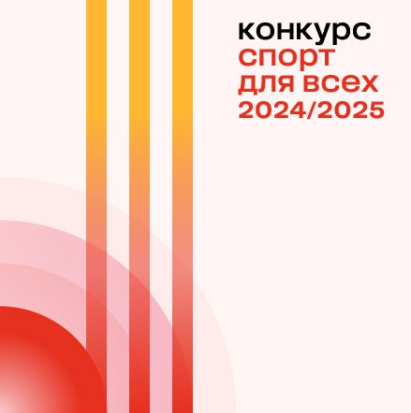  Грантовый конкурс «Спорт для всех»  Организатор: БФ Владимира Потанина | В рамках конкурса поддерживают инициативы некоммерческих организаций по развитию любительского спорта как социокультурного феномена, способствующего укреплению социальных связей и развитию человеческого капитала, реализации проектов с устойчивыми социальными эффектами. | до 12 декабря 2024 | НКО, в том числе государственные и муниципальные (казенные, бюджетные, автономные) учреждения и частные (негосударственные) учреждения | https://fondpotanin.ru/competitions/sport-dlya-vsekh/
3. |   Грантовый конкурс "Музей 4.0"  Организатор: БФ Владимира Потанина | Конкурс помогает учреждениям культуры внедрять новые подходы из музейной отрасли и смежных областей, применять новые практики в публичной деятельности.  Номинации:  - «Новые вызовы»,  - «Культура участия»,  - «Музей+театр»,  - «Сетевые партнерства»  - «Технологии и инструменты» | до 17декбря 2024 | Бюджетные учреждения и НКО (музейной специфики) | https://fondpotanin.ru/competitions/muzey-4-0/
4. | 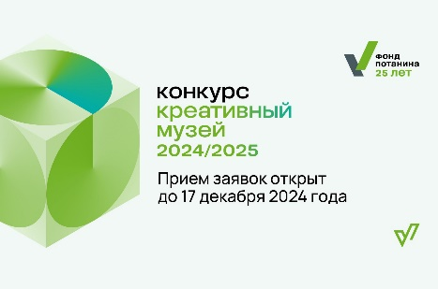  Грантовый конкурс "Креативный музей"  Организатор: БФ Владимира Потанина | Поддержка предоставляется юридическим лицам, осуществляющим музейную деятельность и/или деятельность по сохранению культурного наследия  Конкурс по сохранению культурного наследия,  заинтересованные в развитии социокультурной жизни своего региона и стремящиеся  стать ее активными участниками. Они готовы выходить за рамки традиционной  музейной практики, меняться, формировать партнерства с представителями творческих сообществ и креативных индустрий, в которых создается новый музейный контент и креативный продукт | до 17 декабря | Музеи - государственных, муниципальных (казенных, бюджетных, автономных) учреждений; Профессиональные музейные или творческие объединения, ассоциации, созданные в формах НКО;  Негосударственные НКО, в т.ч. частных (негосударственных) учреждений | https://fondpotanin.ru/competitions/kreativnyy-muzey/
5. |   Грантовый конкурс для преподавателей  Организатор: БФ Владимира Потанина | Конкурс создает условия для профессионального развития преподавателей вузов, трансформации и обновлению образовательных методик и технологий, а также содействует усилению роли университетов как центров развития научных,  профессиональных, местных сообществ и общества в целом | 14 ноября 2024 года – 14 января 2025 года | Преподаватели всех направлений очной магистратуры, включая преподавателей уровня специализированного высшего образования | https://fondpotanin.ru/competitions/professors-grants/
6. |   Грантовый конкурс  «Новые искатели» 2024  Организатор: Фонд Тимченко | Открытый конкурс по поддержке социальных проектов подростков, направленных на улучшение жизни на малых территориях.  Открытый конкурс по поддержке социальных проектов подростков, направленных на улучшение жизни на малых территориях.  Направления:  Образование детей, профессиональное самоопределение;  Помощь детям и взрослым в тяжелой жизненной ситуации;  Помощь детям и взрослым с ограниченными- возможностями здоровья;  Помощь семьям;  Помощь людям старшего возраста;  Спорт и здоровье;  Досуговые мероприятия с детьми и семьями;  Волонтерство;  Экология;  Городская среда, благоустройство;  Культура и традиции;  Помощь животным. | 07 октября 2024- 17 декабря 2024 | Проектные команды от пяти человек: подростки от 14 до 17 лет включительно (на момент подачи заявки, не достигшие возраста 18 лет) с наставником (в возрасте от 18 лет), реализующие свой проект на малой территории с населением не более 70 тыс. человек. | https://fondtimchenko.ru/contests/programs/novye-iskateli-2024/
7. | 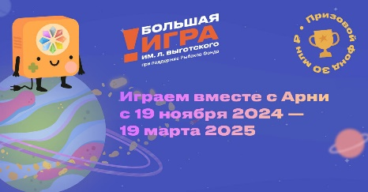Большая конкурс-игра имени Льва Выготского  Организатор: Фонд семьи Рыбаковых | Конкурс направлен на развитие и распространение идей, ценностей и подходов образования, ориентированных на семью и ребенка, поддержке и развитию лучших образовательных практик и методик.  Треки конкурса – игры:  -трек «ЛИДЕР»;  -трек «КОМАНДА» | 19 ноября 2024- 19 марта 2025 | Образовательная организация, педагоги, ученики, представитель семьи, обучающегося в образовательной организации | https://rybakovschoolaward.ru/
8. |   Грантовый конкурс «Добрый новогодний подарок»  Организатор: Благотоворительный фонд Сбербанка «Вклад в будущее» | Конкурс поддержит проекты, направленные на социализацию и адаптацию к образовательной и трудовой жизни детей и подростков с особенностями ментального развития, детей с опытом сиротства и детей, оставшихся без попечения родителей.  Тематики проектов:  - Развитие социальных навыков и навыков коммуникации;  - Подготовка к самостоятельному или сопровождаемому проживанию;  - Комплексные программы вмешательства;  - Развитие мотивации к трудовой деятельности, подготовка к последующему трудоустройства;  - Развитие социально бытовых навыков;  - Развитие творческих способностей, обучение ремеслам и прикладным специальностям | До 20 декабря 2024 | НКО | https://grant.vbudushee.ru/

